СОДЕРЖАНИЕ

I. Исторические хроники 2
II. Знатные люди 7
Купцы-промышленники 7
Общественные деятели, ученые 7
Герои войны 9
Краеведы-исследователи 9
Улицы города 12
Памятники, мемориальные доски 13
III. Предприятия, организации, фирмы 16
IV. Здравоохранение 17
V. Образование 19
VI. Духовная жизнь 21
VII. Культура 22
VIII. Литературная жизнь 25
Юбилейные даты произведений А.С. Грина 25
Книги – юбиляры об А. С. Грине 25
Юбилейные даты произведений слободских авторов 26
Информация для пользователей 30

I. Исторические хроники

- 840 лет назад (1181 г.) было основано на Вятской земле самое древнее поселение Никулицын (теперешнее село Никульчино Слободского района).
24 июля 1181 года – день святых Бориса и Глеба – это дата прибытия великокняжеского представителя и духовенства на Вятскую землю, освящение церквей, включение вновь образованных поселений Родионовского городка и Слободы, будущего Слободска (это название города никто не отменял) в состав Владимирского княжества, официальное признание Вятской провинции, владения вел. кн. Владимирских, а впоследствии Тверских – от верховьев р. Вятки до Микулицкого городка, который так назывался еще в 1629 году по книге «Писма и меры Оф. Толочанова да подъячего Ондр. Иовлева», центра Микулицкой волости Волковского стана. Официальное признание новообразованной Вятской республики под общим названием Вятка.
Источники: Труды Вятской УАК 1914. – Вып. 1 – 3. – С. 138.
Сборник материалов конференции, посвященной Международному Дню охраны памятников и исторических мест. – Слободской, 2008. – С. 13.

- 475 лет со дня основания (1546 г.) города Шестакова. Это был так называемый частновладельческий городок, земля под строительство была выкуплена у великого князя Ивана IV Васильевича. Поставлен город был на старом русле р. Вятки. Основателями Шестакова были Яков Антонов и Василий Дурнев. В 1780 году г. Шестаков стал селом.
Источник: Алферова, Г. В. Русские города XVI-XVIII веков / Г. В. Алферова. – Москва : Стройиздат, 1989.

- 375 лет назад (1646) Слободской сгорел, «а оружие, пищали, и ядра, и пульки, и свинец, все взято в Хлынов».
Источник: Вятская епархия : Историко-географическое и статис-тическое описание. – Вятка, 1912.

- 340 лет назад (1681) пожар в Слободском истребил 86 дворов, Екатерининскую (деревянную) церковь, архиерейский дом, земской приход, тюремный двор и кельи женского монастыря.
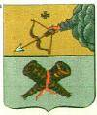
- 240 лет назад (8 июня 1781 г.) утвержден герб Слободского, представляющий в верхней части щита герб г. Вятки, в нижней части – в серебряном поле крестообразно положенные верши, сделанные из прутьев, для ловли рыбы. Герб составлен петербургским герольдмейстером Волковым.
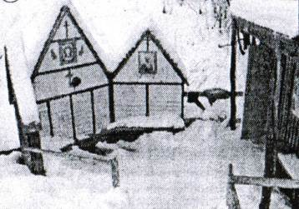
- 325 лет со времени образования (7 июля 1696 г.) села Холуново, где находится святой источник в честь иконы Нерукотворного Образа Господа Иисуса Христа.

- 300 лет назад (1721 г.) в Слободском был учрежден магистрат, вместо бургомистерской палаты. Магистрат ведал уголовными и гражданскими делами и подчинялся Петербургскому Главному магистрату.
Источник: Столетие Вятской губернии. – Т. 1. – С. 71.

- 300 лет назад (1721 г.) в г. Шестакове была учреждена ратуша бургомистерской палаты.
Источник: Столетие Вятской губернии. – Т. 1. – С. 71.

- 255 лет назад (1766 г.) в Слободском была учреждена должность городского головы. Им стал Иван Яковлевич Платунов.

- 250 лет назад (с 16 по 18 июля 1771 г.) Слободской и Шестаково посетил академик Иван Иванович Лепехин (1740-1802 гг.) с ученой целью.

- 225 лет назад (1796 г.) образована Вятская губерния и создано 10 уездов, в том числе и Слободской уезд. Административная власть была в руках городничего. В Слободском существовала городская Дума, во главе которой стоял городской Глава. Судебными делами ведали городские магистраты во главе с бургомистром, городская полиция.

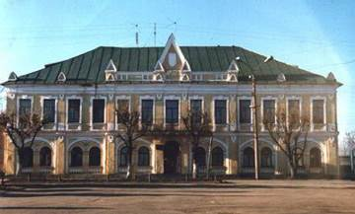
- 225 лет назад (16 августа 1796 г.) вятским наместником Зиновьевым утвержден проект здания городского магистрата. Строительство, начатое в 1796 году, закончено в 1800 году. В 1894 году здание перестраивалось. К началу ХХ века в нем помещались: Городская управа, Анфилатовский банк, публичная и обще-доступная мещанская библиотеки, ломбард, мещанская управа и пожарная.

- 215 лет назад (1806 г.) были установлены торговые отношения с США. В начале сентября 1806 года слободской купец Ксенофонт Анфилатов отправил из Архангельска в порт Нью-Йорк торговый парусный корабль «Иоанн Креститель». Вскоре с Америкой были установлены и дипломатические отношения.

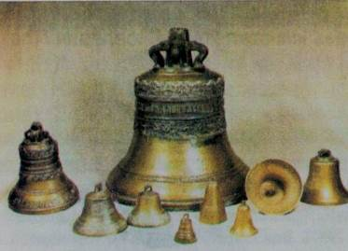
- 215 лет назад (1806 г.) в Слободском отливались первые датированные колокольчики Луки Каркина. (Петряевские чтения. – Киров, 2003. – С. 88 – 91).

- 195 лет назад (июль – август 1826 г.) через Слободской в Сибирь проследовала партия декабристов не менее 85 человек.

- 180 лет назад (1841 г.) записались в купцы третьей гильдии:
26 июля Гаврило Трофимов Ончуков, его жена Татьяна, сын
Пётр, дочери: Пелагея и Александра.
Уставной капитал - 2400 рублей.
Василей Васильев Александров, его жена Мария,
сыновья Яков, Иван. Дочери: Анна, Александра, Ольга.
14 ноября Александр Романов Шмелёв, его жена Александра,
сыновья: Егор, Михайло, Павел. Дочь Елисавета
27 ноября Пётр Романов Шмелёв, его жена Парасковья, сын Иван.
Сыновья Почётного гражданина купца 2-ой гильдии
Николая Александрова Платунова
Афанасий Николаев Платунов, его жена Елисавета,
сын Александр.
Василей Николаев Платунов, его жена Мария Сидорова,
братья Александр и Константин.
29 ноября Никола Андреев Дьячков, и его жена Анна Филипова,
сыновья: Михаил, Платон, дочь Ольга
3 декабря Василей Фёдоров Рылов, жена Ольга, дочери Анна и
Александра, мать Екатерина
Парасковья Васильева Косарева,
сын Михаил и Николай
Илья Еремеев Катаев, жена Марья, сыновья Михайло и
Василей, дочери: Анна, Александра
4 декабря Юсуп Мустафин Арасланов
5 декабря Александр Иванов Бакулев
Иван Александров Косарев, его жена Васса
8 декабря Семён Иванов Першаков,
его сестра Лукьянова Иванова Першакова
12 декабря Дмитрий Дементьев Которников
Иван Иванов Агафонов.
13 декабрь Михайло Дмитриев Кошкин
16 декабря Косьма Васильев Лихачёв
Архангельский 2-ой гильдии купеческий сын
Дмитрий Степанов Попов.
Екатерина Дмитриева Шмелёва
Андрей Андреев Дряхлов
17 декабря Пётр Максимов Воробьёв
18 декабря Михайло Фаддеев Васильев
Пётр Андреев Кошкин
Леонтий Кошурников с братьями Николой и Дмитрием
19 декабря Никола Михайлов Воробьёв
Иван Григорьев Салтыков
Дмитрей Елизаров Макушин
Иван Николаев Базаков
20 декабря Алексей Николаев Приезжих
22 декабря Амин Усагилеев Дюнашев
Иван Алексеев Ончуков
Михайло Фёдоров Агафонов
29 декабря Матвей Михайлов Белослудцев
Никола Клементьев Скрябин
Михайло Александров Пестов
Мухамед Рахим Юсупов Остяков
Орловский 3-ей гильдии купеческий сын Пётр Дмитриев
Синцов
Александр Тимофеев Попов
Александр Алексеев Колотов
Василей Козьмин Шмелёв
Анфиса Юсупова Зянчурина
Федосья Иванова Распопова
30 декабря Михайло Никитин Попов
Анисья Никитина Симонова
Дорофей Иванов Чуватин
Матфей Фёдоров Спицын
Фёдор Васильев Александров
Афанасий Клементьев Чернятев
Михайло Иванов Шмелёв
(ГАКО, ф. 864, оп. 1, док. 506)

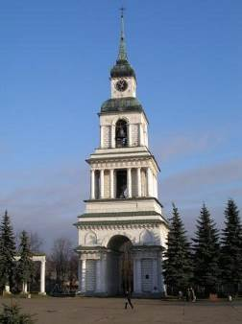
- 170 лет назад (1851 г.) Рысев Василий Иванович сделал и установил на колокольне Преображенского собора часы, которые ранее, в 1784 году, уже стояли на старой колокольне собора до ее демонтажа и были установлены Рысевым на вновь построенной.
Источники: Пленков, В. Вятские умельцы / В. Пленков. – Киров, 1971. – С. 91 – 92.
Топографическое описание Вятского намест-ничества 1784 г.

- 160 лет назад (1861 г.) 27 июня в г. Слободской пришёл первый пароход. Он принадлежал пароходной кампании Чудинова-Столбова-Куклина. Жители города встретили судно криками ликования.

- 150 лет назад (1871 г.) организовалась городская Дума, избираемая населением. Её исполнительный орган – Городская управа открыта 2 декабря 1871 года.

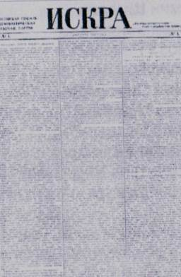
- 145 лет назад (17 марта 1876 г.) в г. Слободском открыто благо-творительное общество.

- 120 лет назад (февраль 1901 г.) политические ссыльные г. Слободского получили первый номер ленинской газеты «Искра».

- 120 лет назад (октябрь 1901 г.) в Слободском был голод, вызванный неурожаем ржи. Вслед за неурожаем 1901 года голод продолжался и в 1902 году. Положение крестьян и рабочих резко ухудшилось.

- 120 лет назад (29 – 31 марта 1901 г.) произошла крупная стачка рабочих-кожевников на заводе и в мастерских И. Вахрушева на Демьянке. Она явилась ответом на распоряжение заводчика работать в воскресенье и в праздничные дни.

- 115 лет назад (1 июня 1906 г.) вышел первый номер газеты «Слободской листок».

- 115 лет назад (31 августа 1906 г.) в г. Вятке проходил военный смотр приехавших на службу стражниками 118 чеченцев, 23 из них направлялись в г. Слободской.

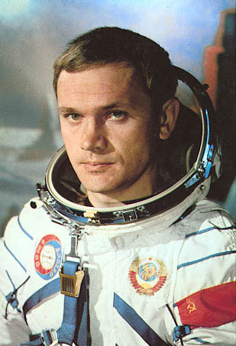
- 95 лет назад (1926 г.) по Всесоюзной переписи по Слободскому уезду числилось 220 795 жителей, мужчин – 103 121, женщин – 118 674. По городу - 10 885 человек. Строений – 1022, из них частных – 783. Сельских Советов – 145, населенных пунктов – 2 700.
В 1931 году в г. Слободском было 14 тысяч жителей.

- 45 лет назад (5 июля 1976 г.) школьниками в районе дома отдыха Боровица был найден самый крупный клад на территории Кировской области, общим весом 52 кг 918 г.

- 40 лет назад (28 июня 1981 г.) в городе Слободском впервые был проведен День города.

- 35 лет назад (июнь 1986 г.) город Слободской посетил Герой Советского Союза космонавт Джанибеков Владимир Александрович.

II. Знатные люди

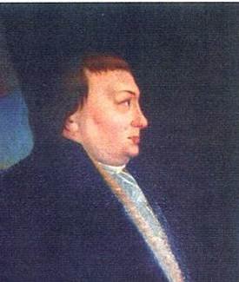
Купцы-промышленники

- 260 лет со дня рождения Ксенофонта Алексеевича Анфилатова (26.01.1761 – 19.04.1820), слободского купца, предпринимателя. Основал первый в России общественный банк.

- 195 лет со дня рождения (18.11.1826 – 10.04.1866) Гусева Матвея Матвеевича, ученого-астронома. Родился в Вятке. Первым определил место-нахождение города Слободского, его широту и долготу.

- 190 лет со дня рождения Фофанова Ильи Кирилловича (1831-1881), слободского купца. Имел кожевенный завод, основанный в 1851 году.
Источник: Чураков, Д. Троицкая церковь г. Слободского и история некрополя / Дмитрий Чураков // Слободской и слобожане : сборник материалов научно-практической конференции. – Вып. 3. – Слободской, 1998. – С. 39.

Общественные деятели, ученые
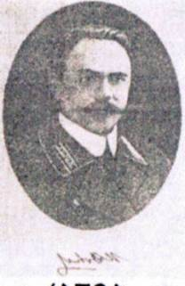
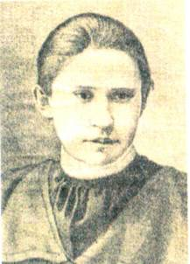
- 150 лет назад (25 февраля 1871 г.) в селе Роговое родился Н. Е. Долгов, инженер-путеец, конструктор первого вагона путеизмерителя и автора других изобретений, имевших мировое значение.

- 140 лет назад (13 июня (12 июля) 1881 – 1923) родилась Франчески (Громозова) Ия Константиновна. Автор книги «Связная партии», где есть воспоминания о городе Слободском.

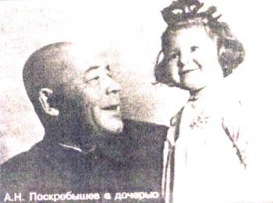
- 135 лет со дня рождения Танаевского Валентина Алексеевича (1886-1969), географа, профессора. Родился в селе Сырьяны Слободского уезда в семье священника.

- 130 лет со дня рождения (6 августа 1891 – 1965) Александра Николаевича Поскрёбышева, партийного работника, личного секретаря И. В. Сталина. Родился в с. Успенском Слободского уезда Вятской губернии.
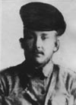
- 125 лет со дня рождения (1896 – 1986) Кирилла Александровича Дувакина, участника гражданской войны, инструктора Слободского горкома партии. Награждён орденом Ленина. Почётный гражданин города Слободского (1972 г.).
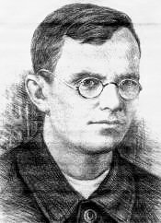

- 120 лет со дня рождения Лебедева Всеволода Владимировича (8 (21) ноября 1901 – 16 февраля 1938), писателя, автора книги «Вятские записки», основателя слободского краеведческого музея. Работал библиотекарем в городской библиотеке.
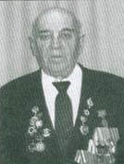
- 95 лет со дня рождения (1926 – 2010) Александра Васильевича Загребина, директора Слободской мебельной фабрики (1961-1965), директора спичечной фабрики «Белка» (1975-1984), председателя Слободского горсовета, участника Великой Отечественной войны. Награждён орденом Трудового Красного Знамени, орденом Отечественной войны II степени. Почётный гражданин города Слободского (2000).
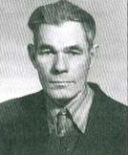
- 95 лет со дня рождения (1926-1994) Николая Ивановича Зырянова, прораба ремонтной организации, участника Великой Отечественной войны, (1972) награждён орденом Отечественной войны II степени. Почётный гражданин
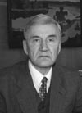
города Слободского.

- 80 лет со дня рождения (1941 – 2011 г.) Виктора Фёдоровича Семененко, директора фанерного комбината «Красный Якорь» (1980-2001). Награждён орденами «Знак Почёта», орден Почёта, медалями «За доблестный труд», «За подъём Нечерноземья». Почётный гражданин города Слободского (2000).

Герои войны
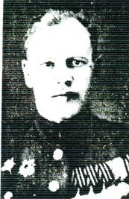
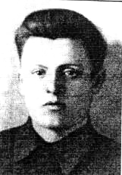
- 105 лет со дня рождения Рослякова Александра Ивановича (9.08.1916 – 31.05.1991 г.), участника Великой Отечественной войны, полного кавалера ордена Славы. Родился в д. Волчата Вятской губернии, жил в довоенные и послевоенные годы в г. Слободском.

- 105 лет со дня рождения Маркина Иосифа Борисовича (Болиславовича) (3.06.1916 – 22.01.1945), участника Великой Отечественной войны, Героя Советского Союза, до войны (1940) жил в г. Слободском. Погиб в Польше.
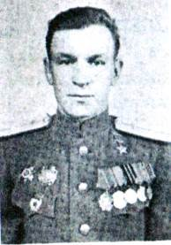
- 100 лет со дня рождения (5.03.1921 – 11.03.1984) Кардашина Алексея Владимировича, Героя Советского Союза, уроженца д. Кардаши Слободского района.
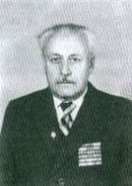

- 95 лет со дня рождения (1926 – 2011) Зорена Артёмовича Вартересьяна, участника Великой Отечественной войны. Награждён орденом Отечественной войны II степени, медалями. Почётный гражданин г. Слободского (2000 г.).

Краеведы-исследователи
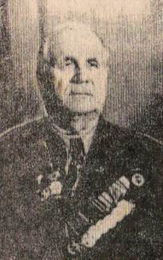
- 115 лет со дня рождения Матвея Трофимовича Гребенкина (1906 – 1983), краеведа, директора слободского краевед-ческого музея (1965 – 1983 гг.) Участник Великой Отечественной войны. Пенсионер Республиканского значения.
Комсомольский вожак в юности, секретарь райкома партии, директор передового леспромхоза области, политработник в армии.
После выхода на пенсию назначен директором музея. За время его руководства было приобретено более 20 тысяч экспонатов, почти в 3 раза возросло число посетителей и 6 раз количество проводимых экскурсий.
М. Т. Гребёнкин восстановил старинную итальянскую фисгармонию, которая сейчас находится в числе экспонатов музея.

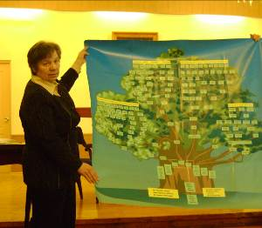
- 75 лет со дня рождения (17.05.1946 г.) Бакулевой Таисьи Анатольевны, краеведа-исследователя, одного из составителей книги «Вятчанин, слобожанин»: приложение к родословной рода Бакулевых, «Слободской некрополь». Таисья Анатольевна также является автором книг краеведческого характера:
«Азъ, буки, веди, глаголъ, добро… История школы №10».
«Незабудка: История рода Перевозниковых и Пономарёвых»,
«История Спасо-Преображенской церкви»,
«Иван-крестьянский сын: История родословной Вершининых и Бывальцевых».
«Поколенная роспись Бакулевых».
«Люди. События. Факты из жизни Первомайского микрорайона города Слободского».

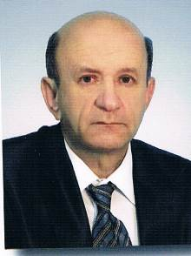
- 70 лет со дня рождения (15.02.1951 г.) Серкина Сергея Павловича, исследователя Вятского края, инициатора создания фонда им. Г. Булатова, Лауреата премии Союза журналистов России за 1998 год по военно-патриотической тематике, издателя и автора альманаха первомайских поэтов «Под сенью древнего Спаса».
Перу Сергея Павловича принадлежат следующие книги:
* «Баллада о Чуршинском городище»
* «Тайны земли Вятской»
* «Тайны земли Вятской в этнографических и географических картах»
* «О древней истории земли Вятской»
* «Аргументы и факты к пониманию реальных событий древней истории Вятского края»
* «Путь сквозь столетия: История возникновения и развития Вахрушевского кожевенно-обувного производства. Судьбы заводовладельцев Вахрушевых и их потомков»
* «История возникновения и развития слободской меховой фабрики «Белка»
* «Академик И. А. Повышев. Этапы жизненного пути»
* «Размышления» (сборник стихов)
* «Об аллегорических пророческих строках произведения А. С. Пушкина «Сказка о царе Салтане, сыне его славном и могучем богатыре князе Гвидоне Салтановиче и прекрасной царевне Лебеди»
* «Когда вопиют камни, или Послание трансцендентного мира»
* «Художник Иван Павлович Серкин»
* «Анатолий Плотников» (альбом)
* «Жизнь и творчество спортсмена, тренера и художника города Слободского Павла Фроловича Ступака»
* «О малоизвестных и находящихся под грифом «Строго секретно» событиях и фактах, связанных с Антарктидой» (сборник интернет-публикаций)
* «К историографии древнего периода Вятского края. Западноевропейские географические карты XVI – XVII вв. – ключ к пониманию древней истории Вятского края. Часть 1»
* «К историографии древнего периода Вятского края. Выявленные строки фальсификации летописей ПСРЛ о вятчанах и городах Вятской земли в конце XV века. Часть 2».
* «История средневековой Вятки. Опыт анализа источников и историографии»
За книгу «Знаменосец Победы» на областной выставке «Вятская книга года 2010» вместе с Г. А. Гончаровым награжден специальным дипломом «Поклонимся великим тем годам».
Член Союза краеведов России (2013).
Награжден медалью «Знаменосец Победы Григорий Булатов» (2015).

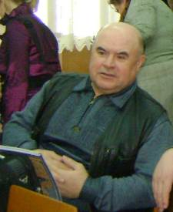
- 70 лет со дня рождения (15.06.1951 г.) Сергея Александровича Плёнкина, слободского краеведа-исследователя. Родился в городе Ухта Коми АССР, но считает себя вятчанином.
В г. Слободском проживает с 1975 года. Настоящий патриот города и пропагандист того, что город Слободск – древнейшее русское поселение на Вятке. Женат, имеет двух сыновей. Инженер-радист. Стаж работы в ОАО «Ростелеком» – 33 года. Член Российского общества историков-архивистов и Всероссийской общественной организации «Русское географическое общество», член краеведческого объединения «Уезд», литературно-краеведческого клуба «Библиофил».
Основное направление поиска и исследования материалов – история Вятского края и его жителей в период с ХII по ХVI век включительно.
Ключевые фигуры публикаций, которые, по его мнению, имеют отношение к Вятской земле – это Андрей Рублев и Феодосий Вятка – духовник Ивана Грозного.
Публиковался в сборниках «Слободской и слобожане», «Слободской библиофил», «Слободской меридиан» и др. местных и областных СМИ. Неоднократно публиковал материалы по истории города в журнале «Уральский следопыт». Выступал на местном радио, знакомя жителей Слободского с новыми находками из истории Вятского края. С 2016 года является председателем краеведческого клуба «Библиофил».

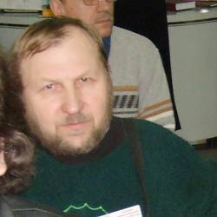
- 70 лет со дня рождения Николая Михайловича Чуракова (02.10.1951 – 16.11.2016), слободского краеведа-исследователя, автора многих публикаций о духовной истории Вятского края и г. Слободского.
Темы его исследовательских работ: история Слободских храмов и священнослужителей Слободского уезда, купеческих родов города, улиц Слободского, в частности история района города Демьянка, слобожане в Великой Отечественной войне (Г. П. Булатов) и другие.
Много лет собирал материалы по истории Слободского мужского Крестовоздвиженского монастыря и женского Христорождественского монастыря г. Слободского.
Редактор газеты «Вечные истины» в 2001 – 2005 гг., страницы «Небесный свет» в газете «Слободские куранты». Участник краеведческих конференций областного и городского значения.
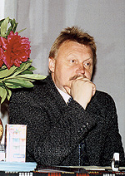
Статьи на краеведческие темы публиковались в областной и местной печати, в сборнике «Герценка. Вятские записки», сборнике А. Сухих «Вспомним поимённо» кн. 3, 7.

- 65 лет со дня рождения (1956) Бушмакина Сергея Михайловича, краеведа-исследователя, заведующего научно-методическим центром МУК «Слободской музейно-выставочный центр».
Победитель VI грантового конкурса «Научный музей в XXI веке» (2012). Автор многочисленных исследований по истории г. Слободского.

Улицы города

1921 г. Улица Новодачная
1931 г. Улица Заводская
1931 г. Улица Октябрьская
1936 г. Улица Школьная
1951 г. Улица Рабочая
1961 г. Проспект Гагарина, раньше пер. Октябрьский
1961 г. Улица Луговая
1966 г. Улица Грина, раньше Гласисная, с 1919 года Кузнечная
2001 г. Улица Озерная (в поселении Опорное)
2001 г. Переулок Летний (в поселении Опорное)
2001 г. Переулок Лесной (в поселении Опорное)
2001 г. Переулок Перемчаловский (в поселении Опорное)

Памятники, мемориальные доски

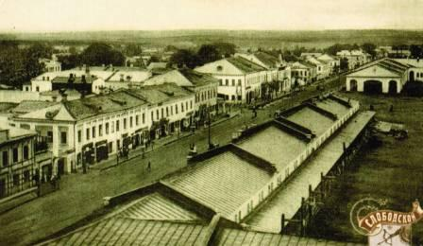
- 145 лет со дня основания Торговых рядов, 1876-1896 гг. (ул. Советская, 66). Памятник истории и культуры федерального значения. Указ Президента РФ от 20.02.1995 № 176 «Об утверждении Перечня объектов исторического и культурного наследия федерального значения».

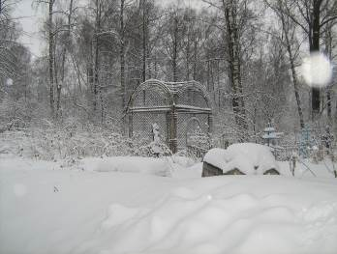
- 140 лет со дня рождения Ветошкиной Зинаиды Ивановны, слободской купчихи (1881 – 17.04.1911 г.). На ее могиле установлен красивый трехъярусный памятник из опоки. Размер 3х3 м высотой до трех метров. Наверху крест восстановленный. Оградка из железного прута перевита и представляет свод, закрепленный на металлических уголках, покрашена голубой краской. Существует легенда, что опечаленный муж умершей установил смотровое окошко в могиле, надеясь, что молодая жена оживет. Сделал беседку, увитую фарфоровыми цветами.
Источники: Тихомирова, А. Легенда старого кладбища : [таинственные слухи о могиле З. И. Ветошкиной] / А. Тихомирова // Слободские куранты. – 2010. – 14 дек. (№ 220 – 221). – С. 3.
Шумилова, Н. Тайна старого кладбища / Н. Шумилова // Слободские куранты. – 1996. – 6 июня (№68).

- 50 лет назад (6 июня 1971 г.) в Детском парке им. Пушкина был установлен памятник А. С. Пушкину. Бюст поэта находится на центральной аллее парка.
История свидетельствует, как в 1899 году, отмечая 100-летний юбилей А. С. Пушкина, общественность города Слободского приняла решение устроить на крутом берегу городской сквер и присвоить ему имя великого русского поэта.
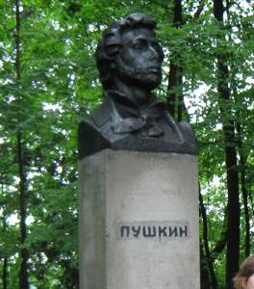
Открытие памятника в день рождения А.С. Пушкина, 6 июня 1971 года, проходило в торжественной обстановке при огромном стечении взрослых и детей. Люди шли с букетами, памятник утопал в цветах. Праздничным выступлениям не было конца. Позднее по обеим его сторонам, а также у входных ворот установили витрины-панно с изображением пушкинских сказочных героев, созданных местным художником П.Ф. Ступаком.
Источники: «Коль дал нам Пушкина на русском языке» // Слободские куранты. – 2009. – 11 июн. (№ 89 – 90).
К Пушкинскому дню // Слободские куранты. – 2009. – 4 июн. (№ 85 – 86).
Кому парк не в радость: история парка имени Пушкина в Слободском поделена на две, пока не равные половины // Скат-Инфо. – 2011. – 28 янв. (№ 3).
Мокерова, Н. Г. Там, на неведомых дорожках следы невиданных людей [памятник А. С. Пушкину] / Надежда Мокерова // Слободские куранты. – 2009. – 28 мар. (№ 49).
Тихомирова, А. Пушкин в Слободском / А. Тихомирова // Слободские куранты. – 2009. – 6 июн. (№ 87).

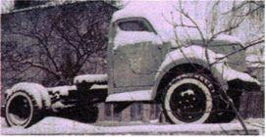
- 35 лет назад (1986 г.) около стен автошколы ДОСААФ появился необычный памятник – автомобиль ГАЗ-51. Таким образом, Николай Николаевич Докучаев продемонст-рировал свою страсть к технике. Он более 40 лет преподавал правила дорожного движения. В 1959 году начал работать инструктором по вождению. А с 1965 по 1992 год был директором Слободской автошколы. Здание ДОСААФ, построенное в 1975 году можно считать личной заслугой Николая Николаевича.
Этот автомобиль – символ того, что в здании рядом находится автошкола. Одну из списанных моделей и было решено поставить на постамент как памятник учебному автомобилю.
Славная жизнь и редкостное долголетие – 30 лет выпуска – выпали на долю этого автомобиля. Только в апреле 1975 года последний, сошедший с конвейера почти 3,5-миллионный «газон» (так ласково называли его водители) отправился в заводской музей. А в 1983-м еще один экземпляр занял достойное место на пьедестале в нашем городе.
Источники: Наговицын, С. Борец за права человека / С. Наговицын // Слободские куранты. – 2005. – 29 окт. (№ 147).
Пятунин, Е. История одного памятника / Е. Пятунин // Слободской уезд. – 2007. – 2 фев. (№ 28).
Пятунин, Е. История одного памятника : [автомобиль ГАЗ-51 у автошколы РОСТО г. Слободского] / Е. Пятунин // Слободской уезд. – 2007. – 2 фев. (№ 4). – С. 12.

- 10 лет назад (26 ноября 2011 г.) на углу дома № 100 по ул. Ленина (ныне – Рождественская) появилась мемориальная доска в память о композиторе, поэте, музыканте, Заслуженном работнике культуры РСФСР Гарри Ниссоновиче Цыпукове.
Родился в 1924 году в Эстонии. Зимой 1946 года Г. Н. Цыпуков с семьей переехал в Слободской. Работая сторожем и кочегаром в ДК им. Горького, начал учиться играть на баяне. Окончил Кировское культпросветучилище, стал руководителем народного хора. Создал более 200 песен. В 1989 году Цыпукову присвоено звание «Заслуженный работник культуры РСФСР». Жизнь музыканта оборвалась в марте 1998 года.
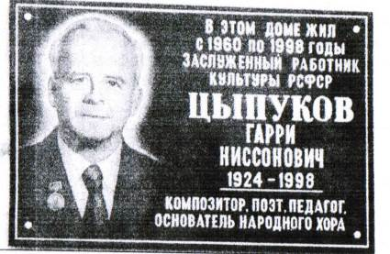
Право открыть мемориальную доску предоставили внучкам Гарри Ниссоновича – Ксении Блиновой и Диане Харюшиной. А его дочери, Ольга и Эмма, рассказали, что их отец умел объединять вокруг себя людей. Вот и в день открытия мемориальной доски у дома № 100 по ул. Ленина собралось много слобожан. Они получили в подарок сборники песен Г. Н. Цыпукова, а некоторые из произведений были исполнены на улице основанным им народным хором, носящим его имя.
Источники: Основателю хора // Слободские куранты. – 2011. – 1 дек. (№ 227 – 228). – С. 1.
«В этом доме жил композитор…» // Скат-инфо. – 2011. – 1 дек. (№ 47).
В память о человеке, воспевавшем Слободской // Центр города. – 2011. – 1 дек. (№ 48).
Спивак, М. Воспевшему суровый край… / М. Спивак // СКАТ-инфо. – 2011. – 11 нояб. (№ 44).
Зубарева, А. Заседание Думы № 14. Готовимся к зиме. Вспоминаем композитора / А. Зубарева // Центр города. – 2011. – 10 нояб. (№ 45).

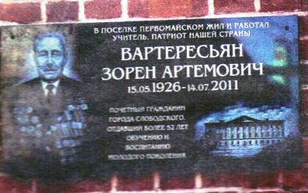
- 10 лет назад (9 октября 2011 г.) в Первомайском микрорайоне была открыта мемориальная памятная доска Почетному гражданину города Слободского, фронтовику, педагогу Зорену Артемовичу Вартересьяну (15.05.1926 – 14.07.2011). Мероприятие прошло у здания управления по работе с территориями города Слободского, на котором была установлена памятная доска. Еще в середине августа был объявлен сбор средств на ее изготовление и установку. Этот проект, инициатором которого выступил депутат Слободской городской Думы С. Н. Кузнецов, был рассмотрен и одобрен народными избранниками. Слобожане активно отозвались на инициативу, и к концу сентября на установку мемориальной доски З. А. Вартересьяну удалось собрать 26,5 тысяч рублей.
Источник: Увековечили память // Слободские куранты. – 2011. – 13 окт. (№ 194 – 195).

10 лет назад (16 июля 2011 г.) в селе Успенском прошло открытие мемориальной доски Герою Социалистического Труда А. Д. Овечкину (13.02.1915 – 17.07.2000).
Доску установили на доме, в котором 40 лет жил Алексей Дмитриевич Овечкин. Инициатором установления доски был депутат городской Думы С. И. Лалетин. Он же организовал небольшой митинг, посвященный этому торжественному мероприятию. Перед собравшимися сельчанами и гостями выступили родственники и коллеги Алексея Дмитриевича. Рассказали о страничках его насыщенной биографии А. Д. Овечкин – потомственный крестьянин, во время Великой Отечественной войны ушел на фронт. Вскоре после демобилизации был избран председателем колхоза «Труд» и руководил им более 30 лет. За трудовые достижения на этом посту был удостоен многочисленных государственных наград, в том числе и звания Героя Социалистического Труда.
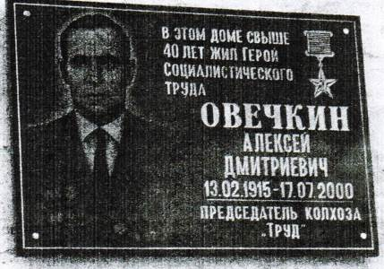
По словам коллег, работавших с Алексеем Дмитриевичем в те годы в сельском хозяйстве, человеком он был государственного ума и при этом умел ладить с людьми - как с начальством, так и с подчиненными.
Также памятная доска А. Д. Овечкину установлена 15 июля 2005 г. в Денисовых на здании администрации. На доске надпись: «Герой Социалисти-ческого Труда Овечкин Алексей Дмитриевич руководил колхозом «Труд» с 1959 по 1981 г.г.»
Источники: Плишкин, К. «…Чей труд был подвигу сродни» / Константин Плишкин // Скат-инфо. – 2011. – 22 июля (№ 28).
Полуэктов, И. Человек с большой буквы / И. Полуэктов // Слободские куранты. – 2005. – 21 июл. (№ 89-90).
Председатель колхоза не забыт земляками // Центр города. – 2011. – 21 июля (№ 29).

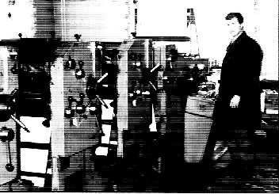
III. Предприятия, организации, фирмы

- 155 лет назад (20 января 1866 г.) начала действовать первая типография в г. Слободском. Основатель – слободской мещанин Василий Ильич Кошурников. Типография располагалась в верхнем этаже каменного дома на углу ул. Вятской и Новой (Красноармейской).
- 130 лет назад (1891 г.) в четырех верстах от Слободского мещанином Егорьевым основан стекольный завод. Позднее завод перешел в руки зажиточного крестьянина Н. Шмелева. После революции 1917 года завод был национализирован. Прекратил свое существование в 1994 году.

- 100 лет назад (август 1921 г.) начала свою работу городская электростанция. Паровая машина в 85 л.с. и динамомашина на 48 Кв при напряжении 110 Вт.

- 55 лет назад (1966 г.) организован слободской филиал страхового общества «Росгосстрах».

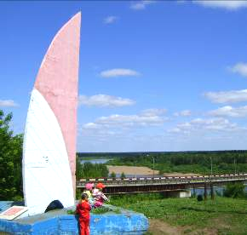
- 55 лет назад (14 августа 1966 г.) построен железобетонный мост через реку Вятку в г. Слободском.

- 50 лет назад (февраль 1971 г) за большие успехи, достигнутые в выполнении заданий пятилетнего плана, расширение ассортимента и качества продукции Указом Президиума Верховного Совета СССР Слободская меховая фабрика «Белка» награждена орденом Ленина.
Источник: Вятка. В. 2. – Киров,1975. – С. 24.

- 20 лет со дня образования (апрель 2001 г.) слободской фирмы «СВ». Генеральный директор Сумароков Валерий Витальевич.

IV. Здравоохранение

- 100 лет назад (1921 г.) в г. Слободском организована женская консультация.
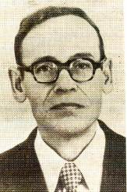
- 95 лет назад (26 мая 1926 г.) в г. Слободском был открыт противотуберкулезный диспансер на 15 коек с лабораторией и тубамбулаторией.

- 95 лет со дня рождения (23.07.1926 – 13.11.2008) Кочкина Михаила Ивановича, кандидата медицинских наук, врача-терапевта высшей категории, автора книги «На службе здоровья» (1992).

- 95 лет назад (1926 г.) открыт дом отдыха «Боровица». Использованы здания обувной фабрики, бывшего заводчика Вахрушева.

- 90 лет назад (1931 г.) в г. Слободском открыта физиотерапевтическая лечебница. Вначале она имела 6 комнат, две световых и электрических установки, две ванны. Лечебница обслуживала Слободской, Белохолуницкий, Поломский и Нагорский районы. Первый врач лечебницы – рентгенолог Л. В. Костяева.
Источники: Бакулин. О физиатрической лечебнице / Бакулин // Ленинский путь. – 1936. – 27 мая.
Костяева, Л. В. Городу нужна грязелечебница / Л. В. Костяева // Ленинский путь. – 1939. – 3 дек.
Черняева, М. Ф. Наша здравница / М. Ф. Черняева // Ленинский путь. – 1970. – 10 мар.
Кочкин, Михаил. На службе здоровья / Михаил Иванович Кочкин. – Киров, 1992. – С. 51.
200 лет Слободской больнице: листая страницы истории… / сост.: И. В. Анфилатова, Н. П. Трапезникова. – Киров, 2013. – С. 181.

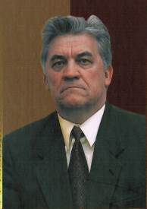
- 90 лет со дня рождения (23.10.1931 – 14.05.2016) Журавлева Валентина Андреевича, хирурга.
Родился в поселке Черная Холуница Омутнинского района Кировской области. До 8-го класса учился в Шестаковской школе Слободского района. Окончил среднюю школу № 9 в городе Слободском.
Основное направление научно-практической деятельности профессора В. А. Журавлева – транс-фузиология в хирургии, хирургическая гематология и хирургия печени при опухолевых заболеваниях.
Всю свою жизнь Валентин Андреевич посвятил медицине. В. А. Журавлёв – Лауреат Государственной премии, Заслуженный деятель науки РФ, Заслуженный врач России, член-корреспондент РАН, доктор медицинских наук, профессор, почетный гражданин города Кирова и Кировской области. Награжден орденом Трудового Красного Знамени, орденом «За заслуги перед Отечеством» IV степени, удостоен премии Святого апостола Андрея Первозванного.

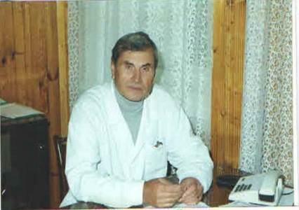
- 85 лет со дня рождения Корчемкина Дмитрия Николаевича (27.09.1936 – 17.02.2008).
Родился в г. Кирове. В 1970 году окончил педиатрический факультет Горьковского государственного медицинского института им. С. М. Кирова по специальности «врач-педиатр».
Работал врачом-педиатром в Пермской области, Слободской детской больнице.
В 1986 – 2008 гг. – главный врач единственного в Кировской области Слободского специализированного дома ребенка, которым руководил более 20 лет.
Д. Н. Корчемкин уделял особое внимание внедрению современных методик реабилитации детей-инвалидов, стремился к тому, чтобы каждый ребенок получил частичку семейного тепла, поэтому активно проводил работу по усыновлению и социализации детей, плодотворно сотрудничая с благо-творительными организациями.

- 70 лет назад (1951) открыт ночной санаторий при меховой фабрике «Белка» на 50 мест.
Источник: 200 лет Слободской больнице: листая страницы истории… / сост.; И. В. Анфилатова, Н. П. Трапезникова. – Киров, 2013. – С. 298 – 299.

V. Образование

- 145 лет назад (5 ноября 1876 г.) открыта Демьянская начальная школа смешанного типа. И. В. Александров отдал под школу помещение, находящееся на церковной земле. В школе училось 110 человек.

- 145 лет со времени образования (октябрь 1876 г.) МКОУ «СОШ № 14 г. Слободского».
В 1876 году после строительства второй школы (ул. Заводская и ул. Поперечная) обучение стало производиться раздельно в Демьянской женской начальной школе и Демьянском мужском училище.
В 1923 году произошло объединение и образована советская школа №3.
С 1963 года – средняя школа № 14 (проспект Гагарина). Первый директор – Татаринов Дмитрий Васильевич.

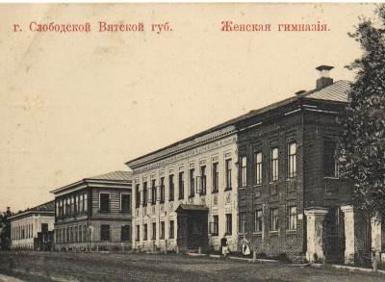
- 125 лет назад (1896 г.) образовалась Слободская женская гимназия. В начале 1859 г. женское училище 2-го разряда, в 1870 – прогимназия и в 1896 году – женская гимназия.

- 30 лет со дня открытия (21 мая 1991) МКОУ «Гимназия г. Слободского».

- 85 лет со времени образования (17 января 1936) МБОУ «Средняя школа № 5». С 1936 года школа находилась по ул. Ленина – ул. Вятская). С 1945 занимало здание школы № 6 (сейчас здание горвоенкомата), а с 1 сентября 1959 г. школа переезжает в здание по ул. Гоголя, 97.

- 85 лет со дня образования (19 ноября 1936 г.) на базе педагогического училища Слободского дошкольного педучилища (сейчас КОГПОБУ «Слободской государственный колледж педагогики и социальных отношений).

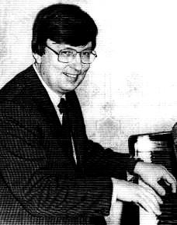
- 65 лет со дня рождения (4.12.1956 г.) Куклина Александра Михайловича, преподавателя слободской детской школы искусств им. П. И. Чайковского. Печатался в областных и районных газетах. Автор сборников песен для детей «Танцующие нотки» (1994), «Девочка и дождь» (1998), «Спешит по городу трамвай» (2002), поэтического сборника «Тихая соната» (2000).

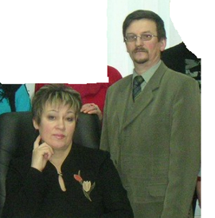
- 65 лет со дня рождения (09.01.1956 г.) Пронькиной Татьяны Алексеевны, директора МБУ ДО «Детская художественная школа г. Слободского», художника по городецкой росписи.

- 65 лет со дня рождения Пронькина Александра Николаевича (08.03.1956 г.), художника-живописца.

- 60 лет со времени присвоения (20 апреля 1961) городскому Дому пионеров и школьников имени Героя Советского Союза Ю. А. Гагарина.

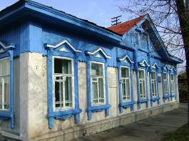
- 55 лет со времени образования (сентябрь1966 г.) МБУ ДО «Детская художественная школа г. Слободского».
Источник: Слободские куранты. – 2006. – 23 дек. (№ 195). – С. 3.

- 45 лет со времени открытия детского сада «Солнышко» (декабрь 1976 г.).
Источник: Слободские куранты. – 2001. – 20 дек. (№ 152). – С. 3.

- 40 лет со времени открытия детского сада «Родничок» (1981 г.).
Источник: Слободские куранты. – 2011. – 22 фев. (№ 36). – С. 2.

- 35 лет со времени открытия детского сада «Золотой петушок» (10 февраля 1986 г.).
Источник: Слободские куранты. – 2011. – 10 фев. (№ 27 – 28). – С. 6.

- 35 лет со времени открытия детского сада «Березка» (24 ноября 1986 г.).
Источник: Слободской уезд. – 2006. – 1 дек. (№ 20). – С. 3.

VI. Духовная жизнь
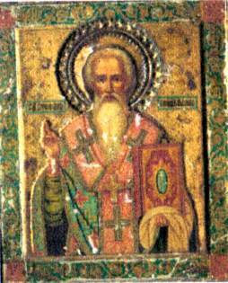
- 635 лет назад (1386 г.) г. Слободской посетил святитель Стефан Пермский и поставил часовню. (Слободской меридиан № 4. – Слободской, 2008. – С. 51 – 58).

- 475 лет (около 1546 – 8 октября 1612) со времени тезоименитства преподобного Трифона Вятского (в миру Подвизаев Трофим Дмитриевич), основателя Свято-Трифонова мужского монастыря в г. Хлынове, просветителя Вятского края.
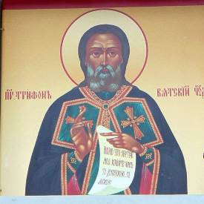
Преподобным Трифоном была построена Михайло-Архангельская церковь в городе Слободском.

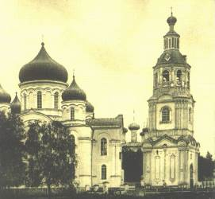
- 295 лет со времени освящения (июнь 1726 г.) каменной церкви Афанасьевской. После пожара 1742 г., повредившего много имущества, в 1756 г. был устроен новый иконостас, на который было израсходовано 4800 листов золота и 3800 листов серебра. В 1771 году Афанасьевская церковь была переименована в Сретенскую. Разрушена в 30-е годы XX века.

- 185 лет назад (1836 г.) была устроена при тюремном замке домовая церковь. Освящена 10 декабря 1836 года во имя св. великомученицы царицы Александры.

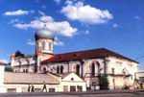
- 160 лет назад (май 1861 г.) купцом I гильдии Василием Васильевичем Александровым по совету жены Марии Петровны состоялась закладка церкви во имя Святого Духа (Слобода Демьянка). 18 апреля 1931 года на заседании президиума Слободского горсовета принято решение о передаче Демьянской церкви (Свято-Духовской храм) и Вознесенского собора под склад «Союзкожсырье». С ноября 2011 года в церкви после восстановления идут богослужения.

- 125 лет назад (21 ноября 1896 г.) открыта воскресная церковно-приходская школа в селе Шестаково Слободского уезда (Памятная книжка Вятской губернии и календарь на 1900 г. – С. 92).

VII. Культура

- 300 лет назад (1721 г.) со времени появления самых ранних сведений о слободских серебряниках. К концу XVIII столетия их в г. Слободском насчитывалось около десятка. Уже в это время Слободской был значительным центром ювелирного дела.

- 205 лет со дня рождения (18.02.1816 г.) слобожанина Ляпунова А. В., художника-каллиграфиста, чьи работы находились в Императорском Эрмитаже и Академии художеств.
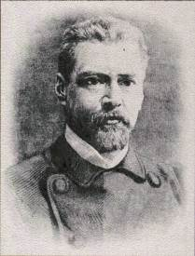
- 185 лет со дня рождения (2(14).11.1836 – 23.08(04.09).1893) Андриоли Эльвиро (Михаила Францевича), польского художника, писавшего иконы для мужского монастыря в г. Слободском.
Источник: Исупова, Г. А. Эльвиро Андриолли (1836 – 1893) / Г. А. Исупова. – Киров, 2010. – 112 с. : ил.

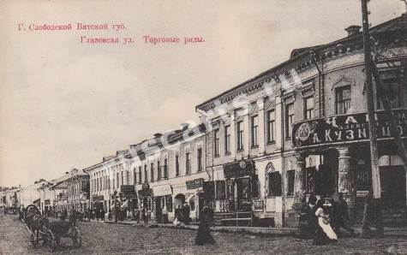
- 155 лет назад (1866) Н. В. Платунов, местный купец, открыл в городе платную библиотеку чтения. Плата в год составляла 10 рублей. Платунов через губернскую газету обещал первые книги и журналы в городскую публичную библиотеку, как только окупятся его расходы, и когда будет открыта эта библиотека. Библиотека Платунова находилась в лавке. Здесь можно было за плату прочесть свежий номер газеты или журнала.

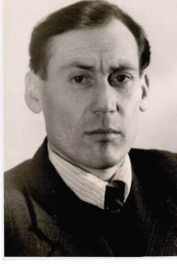
- 95 лет со дня рождения (24.10.1926 – 11.11.2000) Кильдибекова Владимира Петровича.
Журналист, член Союза журналистов России, краевед, фотокорреспондент, участник Великой Отечественной войны. Родился в г. Слободском. Служил с 1943 по 1950 год в армии на Дальнем Востоке. После мобилизации вернулся в родной Слободской. Работал на фанерном комбинате «Красный Якорь», меховой фабрике «Белка», писал в районную газету.
В 1952 году принят в редакцию газеты «Ленинский путь» на должность литсотрудника. Окончил Кировский педагогический институт им. Ленина. Работал зав. промышленным отделом газеты, зам. главного редактора, а затем и главным редактором «Ленинского пути» до самой пенсии. Его уважали коллеги и слобожане за профессионализм, честность, правдивость, открытость, скромность.
Источник: Шумилова, Н. На сопках Маньчжурии / Н. Шумилова // Слободские куранты. – 2010. – 8 мая. – (№ 76).

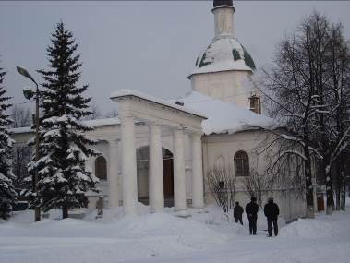
- 100 лет со дня открытия (2 мая 1921 г.) слободского родиноведческого музея (МБУК «Слободской музейно-выставочный центр»). Открытие музея стало крупным событием в культурной жизни города.
Первый директор музея В. В. Лебедев проявил огромную заинтересованность по сбору экспонатов. Первоначально музей находился в Шулаковском доме (бывшее здание городской гостиницы, в настоящее время не сохранилось), затем в школьном городке 3-го Интернационала (женский монастырь), потом в Лыткинском доме вместе с художественным музеем (угол ул. Вятской и Советской). Затем размещался в нижнем этаже аптеки. Активное участие в создании музея приняли краевед С. Л. Ружевский, Н. И. Янковский, художник С. М. Луппов, охотник и препаратор Н. А. Оглоблин, учитель Б. А. Платунов и его брат Г. А. Платунов, учительница З. А. Рябинская. В годы войны музей не работал. Экспонаты находились в различных учреждениях и школах, часть фондов была утеряна. После войны музею было передано здание Благовещенской церкви (памятник архитектуры РФ, 1784 г.). Директора музея: В. В. Лебедев, Н. Г. Лапин, В. И. Рязанцев, Ф. А. Горшков, Н. А. Менчиков, М. Т. Гребенкин, Г. Я. Целищев, А. Д. Ложеницына, С. Г. Чарушина, М. Ю. Лукина. В настоящее время директор музея С. Д. Чеглакова. С июня 2016 года музей находится в здании бывшего особняка К. А. Анфилатова (ул. Советская, 91).
Источник: Ружевский, С. Слободскому краеведческому музею 40 лет / С. Ружевский // Ленинский путь. – 1961. – 17 мая. – (№ 60). – С. 4.

- 85 лет назад (сентябрь 1936 г.) образована слободская редакция радиовещания (МУ «Слободская редакция радиовещания»).

- 80 лет со дня рождения (28.10.1941 – 18.03.2019) Алевтины Дмитриевны Ложеницыной, заслуженного работника культуры РФ, возглавлявшей Слободской краеведческий музей в 1985 – 2004 гг.

- 75 лет со дня рождения (24 апреля 1946 г.) Светланы Аркадьевны Лопаткиной, лучшего работника культуры за 2000 год, более 20 лет руководившей Слободской городской библиотекой им. А. Грина (1982 – 2005).

- 70 лет со времени открытия (июнь 1951 г.) в г. Слободском стадиона спортивного общества «Красное знамя» (стадион «Труд»). Стадион – крупное спортивное сооружение. Трибуны рассчитаны на 3600 человек.
Источник: По родному краю. – В. 2. – Киров, 1952. – С. 147.

- 70 лет со дня рождения (30 мая 1951 г.) Галины Петровны Копаневой (в настоящее время монахини Евфимии Слободского Христорождественского монастыря), библиотекаря городской библиотеки им. А. Грина, лучшего работника культуры за 2006 год.

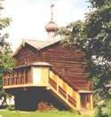
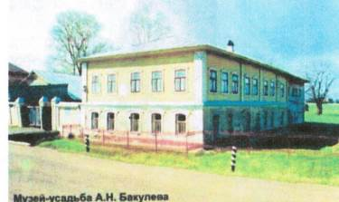
- 50 лет назад (в феврале 1971 г.) на выставке «Русская деревянная декоративная пластика с древнейших времен и до наших дней» в Париже, организованной по программе культурного сотрудничества между СССР и Францией был представлен архитектурный памятник XVIII века из города Слободского. Это деревянная проездная крепостная башня с надвратной Михайло-Архангельской часовней.

- 30 лет со дня открытия (20 декабря 1991 г.) музея-усадьбы академика А. Н. Бакулева (деревня Бакули).
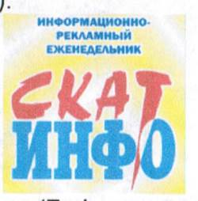

- 20 лет со дня основания (7 февраля 2001 г.) слободской газеты «СКАТ-ИНФО».

VIII. Литературная жизнь

Юбилейные даты произведений А.С. Грина

- 115 лет со времени выхода из печати рассказов «Заслуга рядового Пантелеева», «Слон и Моська», «В Италию» (1906).

- 110 лет со времени выхода из печати рассказов «Позорный столб», «Лунный свет» (1911).

- 105 лет со времени выхода из печати рассказов «Черный алмаз», «Слепой Дей Канет», «Таинственная пластинка», «Сто верст по реке», «Капитан Дюк», «Вокруг света» (1916).

- 65 лет со времени выхода в свет книги «Избранное» (1956).

- 55 лет со времени выхода из печати книги «Белый шар» (1966).

- 30 лет со времени выхода из печати собрания сочинений в 5 т. Т. 1 (1991).

Книги – юбиляры об А. С. Грине

- 50 лет со времени выхода из печати книги Леонида Борисова «Волшебник из Гель-Гью» (1971).

- 35 лет со времени выхода из печати книги Л.М. Варламовой «Дом-музей А.С. Грина: путеводитель по музею А.С. Грина в Феодосии и филиалу музея в Старом Крыму» (1986).

- 20 лет со времени выхода из печати книги «Мечта разыскивает путь: материалы IV Гриновских чтений, посвященных 120-летию А.С. Грина»
(2001).

- 15 лет со времени выхода из печати книги «Александр Грин: хроника жизни и творчества» (2006).

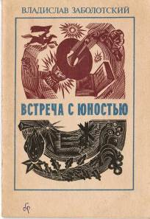
Юбилейные даты произведений слободских авторов
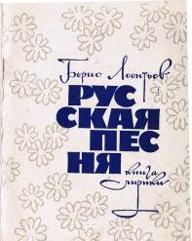
- 50 лет со времени выхода из печати книги Бориса Леонтьева «Русская песня» (1971).

- 40 лет со времени выхода из печати книги Владислава Заболотского «Встреча с юностью» (1981).

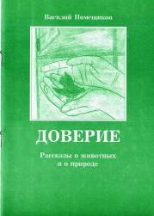
- 25 лет со времени выхода из печати книги Василия Помещикова «След на земле» (1996).

- 20 лет со времени выхода из печати книги Василия Помещикова «Доверие» (2001).

- 20 лет со времени выхода из печати книги Александра Подлевских «Папик и часики» (2001).

- 20 лет со времени выхода из печати книги Василия Помещикова «Волшебный ящик» (2001).
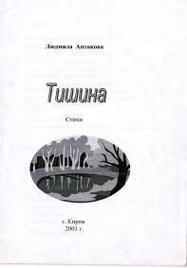
- 20 лет со времени выхода из печати книги Леонида Пентина «По волнам нашей памяти…» (2001).

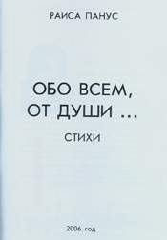
- 20 лет со времени выхода из печати книги Людмилы Антаковой «Тишина» (2001).

- 15 лет со времени выхода из печати книги Николая Марихина «Симфония» (2006).

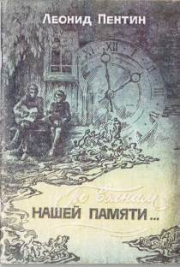
- 15 лет со времени выхода из печати книги Юрия Шмелева «Очарование любви» (2006).

- 15 лет со времени выхода из печати книги Раисы Панус «Обо всем, от души…» (2006).

- 15 лет со времени выхода из печати книги Александра Подлевских «О любви, о женщине и прочем…» (2006).

- 15 лет со времени выхода из печати книги Василия Помещикова «На житейских перекрестках: были из блокнота журналиста» (2006).

- 15 лет со времени выхода из печати книги Людмилы Плотниковой «Календарь природы. Ч.1, Ч. 2» (2006).

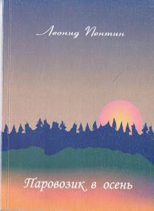
- 15 лет со времени выхода из печати книги Леонида Пентина «Паровозик в осень» (2006).

- 15 лет со времени выхода из печати книги Александра Ревы «Основа слова» (2006).

- 15 лет со времени выхода из печати книги В. А. Рычкова «Моей душе лишь только тридцать» (2006).

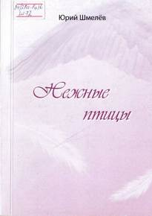
- 15 лет со времени выхода из печати альманаха «Слободской меридиан» (2006).
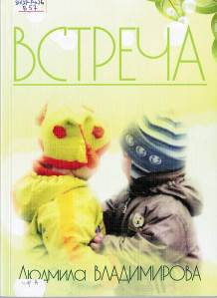
- 10 лет со времени выхода из печати книги Юрия Шмелева «Нежные птицы» (2011).

- 10 лет со времени выхода из печати книги Людмилы Владимировой «Встреча» (2011).

- 10 лет со времени выхода из печати книги Владимира Колодкина «Я стих грустинкой посолю» (2011).

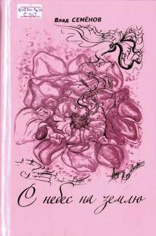
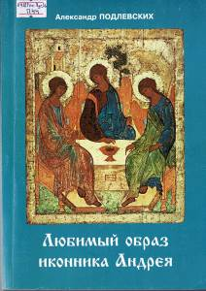
- 10 лет со времени выхода из печати книги Александра Подлевских «Любимый образ иконника Андрея» (2011).

- 10 лет со времени выхода из печати книги Елены Бакулевой «Я родилась в краю берез!» (2011).


- 10 лет со времени выхода из печати книги Влада Семенова «С небес на землю» (2011).

- 10 лет со времени выхода из печати книги Алексея Ивакина «Прорвать блокаду!» (2011).

- 10 лет со времени выхода из печати книги Тамары Чуриной «Стихи, прошедшие сквозь жизнь» (2011).

- 10 лет со времени выхода из печати книги «Свежий ветер: стихи и проза молодых авторов-слобожан» (2011).

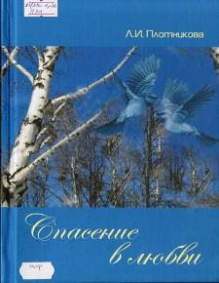
- 10 лет со времени выхода из печати книги Людмилы Плотниковой «Спасение в любви» (2011).
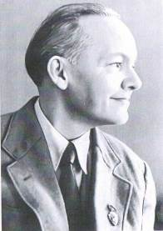
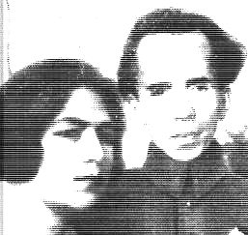
- 110 лет со дня рождения (21.03.1911 – 12.10.1986) Заболотского Владислава Владимировича, журналиста, поэта, литератора, редактора. Родился в селе Уни Вятской губернии. Школу окончил в г. Слободском. Руководил в 30-х годах литературным кружком в городе Слободском, работал в районной газете.

- 45 лет назад (15 апреля 1976 г.) город Слободской посетила Раиса Порфирьевна Островская, вдова писателя Николая Островского.

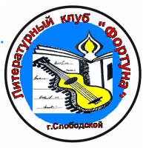
- 15 лет со дня образования (25 апреля 2006 г.) при городской библиотеке им. А. Грина литературного клуба «Фортуна».
Клуб продолжает традиции литературного клуба «Молодость», работавшего при библиотеке ещё в 30-е годы прошлого столетия.
За время существования клуба было издано 11 выпусков коллективного альманаха «Слободской меридиан». В сборник вошли стихи, проза, краеведческие статьи местных авторов, а также произведения некоторых авторов из городов России.
В 2011 году был издан коллективный сборник стихов молодых слобожан «Свежий ветер».
Члены клуба участвовали в областном фестивале авторской песни «Гринландия», «Каблуковская радуга» (г. Тверь), «Рябовская палитра»
(г. Зуевка), «Зеленая улица» (г. Киров), «Новое имя» (г. Нолинск), «Междуречье» (г. Киров), «Шатландия» (п. Суна) и других; неоднократно становились лауреатами и дипломантами музыкальных и поэтических конкурсов, печатались в коллективных сборниках и периодической печати области и России.
С 2006 года ежегодно в Гриновские дни проводится городской фестиваль авторской песни «Под алым парусом мечты».
Добились фортуновцы и российского признания: Владимир Колодкин с 2011 года является членом Международного союза писателей «Новый современник», Ия Свечникова членом общественной организации Российский союз писателей (2015).

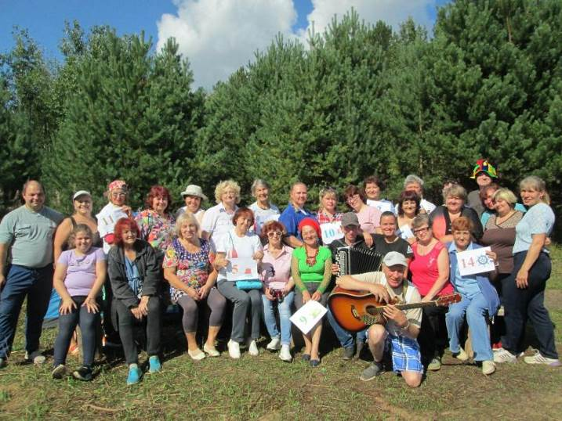

Юбилейный 15-й городской фестиваль «Под алым парусом мечты»
(23.08.2020 г. фестивальная поляна д. Денисовы)

Информация для пользователей
К Вашим услугам:
- Выдача книг на дом на 15-30 дней (отдел обслуживания)
- Большой выбор периодики, учебных изданий и богатый справочный фонд в читальном зале
- Подготовка и проведение часов информации по различным темам
- Ночной абонемент выдачи литературы, пользующейся повышенным спросом
- Поиск документов юридического и экономического характера в системе Консультант Плюс
- Информация по вопросам местного самоуправления
- Встречи с интересными людьми
- Ксерокопирование (А-4, А-3), сканирование, распечатка ч/б, цветная, электронная доставка документов
- Доступ к государственным и муниципальным услугам (оформление заявлений для загранпаспорта, запись в электронной регистратуре и др.)

Библиотека проводит мероприятия по заявкам:
- Театрализованные экскурсии по библиотеке
- Уроки библиографии
- Уроки краеведения «Слободские храмы», «Памятники Слободского», «Улицы города Слободского, «Родники и реки Слободского района», «Нургуш – жемчужина вятской природы».
- Встречи со знаменитыми слобожанами

Электронные презентации:
- «Добро пожаловать в библиотеку им. А. Грина»»
- «Викторина-презентация о жизни А.Грина»
- «Православные Святыни города Слободского»
- Электронная презентация-беседа «Вирус сквернословия»
/ здоровье и нецензурная речь
- Презентация «Жизнь и творческий путь Е.И. Кострова»
- «Художники братья Васнецовы»
- «Символы России»
- «Заповедник Нургуш»
- «Слобожане – герои Великой Отечественной войны» и другие.
- «Памятники города Слободского»
- «Улицы города Слободского
- «Правила дорожного движения»
- «Самым дорогим посвящается» (Ко Дню матери)
- «Бренды Вятки»
- «Толерантность»
- «Дети в годы войны»
- «Слободской в годы войны»
- «Родники и реки Слободского района»

Издательская продукция библиотеки:
«Почетные граждане города Слободского»: о дореволюционных и современных Почетных гражданах
«Анфилатовские чтения»: сборник докладов
«Памятники города Слободского»: скульптурные и архитектурные памятники, памятники федерального и регионального значения
«Улицы города Слободского»: история домов и улиц
«Из истории народного образования города Слободского»
«Учительские династии»
«Распопов Анатолий Яковлевич»: биография педагога
«Из истории медицины в Слободском»: династия врачей и литераторов Леонтьевых
«Дни воинской славы»: праздники и памятные даты
«Слобожане в битве за Москву»
«Слобожане в битве за Белоруссию»
«Слобожане в Сталинградской битве и на Курской дуге»
«Слобожане в битве за Берлин»
«Слобожане в битве за Ленинград»
«Знаменосец Победы – Григорий Булатов»: рекомендательный указатель
«Война в судьбе моей семьи»: работы победителей конкурса
«Слободской в годы войны»: буклет (информация из газет военного времени)
«Патриотическое воспитание»: указатель
«Рубежи славы»: о крупнейших сражениях в Великой Отечественной войне

«Слободской меридиан»: сборник слободских поэтов
«Лауреаты премии им. А. Грина»: рекомендательный указатель
«По гриновским местам г. Слободского»: буклет
«Пушкинские места в Слободском»: буклет
«Календарь знаменательных дат г. Слободского»
«Слободской библиофил»: краеведческий сборник, вып. 1, вып. 2

Рязанов, А. «Исповедь прожитой жизни»: сборник стихов
«Слободской в печати»: указатель 2006-2013 г.
«Бакулевский колокололитейный завод, 295-летие со времени основания» : сборник докладов
Брошюра «Родники и реки Слободского района»

КЛУБЫ И ЛЮБИТЕЛЬСКИЕ ОБЪЕДИНЕНИЯ:
Отдел обслуживания:  зав. отделом Бакулева Наталья Александровна  Советская, 64  ( 4-10-58  электронный адрес: sloblib@mail.ru | «Личность» - клуб для подростков  «Библиофил» - литературно-краеведческий  «Фортуна» - литературно-музыкальный  «Рукодельница» - для всех желающих
Центр патриотического воспитания им. Г. Булатова:  зав. центром Лихачева Наталья Валерьевна  Кирова, 27 ( 4-45-32  электронный адрес: bulatov27@yandex.ru | «КЛИО» - клуб любителей истории для старшеклассников  «Семейный круг» – клуб выходного дня для детей и родителей  «Золотой возраст» - клуб общения пожилых людей  «Топтыжка» - для дошкольников  «Сказочник» - для дошкольников
Центр чтения детей и подростков  зав. центром Елькина Любовь Яковлевна  Советская, 64 ( 4-10-53 | «Уроки жизни» - для старшего школьного возраста (5 – 9 кл)  «ЭКОС» - для начальных классов  «Вятушка» - краеведческий клуб для детей с 8 до 9 лет
Первомайский отдел:  библиотекарь Назарова Галина Леонидовна  Слободская, 90 ( 4-93-66 | Клуб «Молодая семья» для родителей и детей.

Мы рады любому сотрудничеству и ждем Вас в библиотеке!

Время читать!
МКУ «Слободская городская библиотека им. А. Грина»
директор Болтачева Ольга Геннадьевна ( 4-10-58
Электронный адрес: sloblib@mail.ru
Сайт: http://www.sloblib.ru



